- 概述
- 开发环境：window10系统、Dev-C++
- 基本原理或技术：
- 非递归解法：使用利用栈实现深度优先搜索算法来保存当前走过的路径的信息，每次把当前位置的四个方向入栈，判断下一步的位置是否为出口，直到找到出口或者栈为空，最后输出一条通路。
- 递归解法：使用DFS算法（深度优先搜索），从起点开始不断向四周扩展，直到找到终点或无法继续扩展。DFS使用递归来实现，每次递归调用时考察当前位置四周的情况。
- 需求说明：
- 求解一条通路的三元组（i， j， d） 的形式输出。
- 打印迷宫及其到道路。

- 程序概要设计
- 已实现的功能
- 初始化地图数据结构；
- 实现单链表的栈存储结构，并在求解模块中使用；
- 利用栈实现深度优先搜索算法，实现非递归的求解迷宫算法，输出一条通路；
- 实现以方阵的形式输出地图及通路三元组坐标；
- 主函数里创建一个while循环显示游戏菜单，让用户可以选择生成迷宫或者测试迷宫，同时也提供退出选项；
- 生成迷宫是通过调用create_mg()函数实现；
- 测试迷宫是直接运行外部文件"maze_stack.cpp"。
- 退出游戏则调试程序结束。

- 未实现的基本功能
递归求解模块：利用递归实现求解迷宫算法，输出所有可能的通路。

- 程序详细设计
- seqstack.h文件
单独建立一个文件存放栈的定义，分别为栈的初始化、判断栈空、入栈出栈、获取栈顶元素以及栈的长度、销毁栈释放空间。

- maze_stack.cpp文件
- main函数
- 初始化起点p的坐标为(1,1)，并将该位置标记为已遍历
- 创建一个顺序栈S，并将起点p压入栈中
- 进入while循环，判断栈是否为空，当栈不为空时执行循环体
- 出栈操作Pop_SeqStack(S, &p)，取出当前位置p
- 如果当前位置p是终点，则跳出循环
- 否则，按照向右、向下、向左、向上的顺序依次进行visit函数操作，对可行的位置进行标记，将其压入栈中
- 如果所有的四个方向都无法行走（即没有可达的位置），则返回上一个位置，继续向其它方向搜索
- 循环结束后，如果栈为空，则迷宫无解

- 非递归程序求解迷宫
利用栈实现深度优先搜索算法，从起点开始，每次朝一个方向搜索，如果能够到达终点则结束，如果不能到达终点，则返回上一个位置继续搜索其它方向。利用visit函数将每个可能到达的位置标记，并压入栈中，直到找到终点或栈为空为止。
代码如下：
struct point p = { 1, 1 }; //初始化当前点为起点(1,1)
maze[p.row][p.col] = 2; //遍历过的点设置为2
PSeqStack S = Init_SeqStack(); //创建栈
Push_SeqStack(S,p); //将起点压入栈中
while (!Empty_SeqStack(S))
{ //栈不为空时循环
Pop_SeqStack(S, &p); //出栈
if (p.row == MAX_ROW - 2 && p.col == MAX_COL - 2) //判断是否到达终点(max_row-2,max_col-2)
break;
else if (p.col + 1 < MAX_COL - 1 && maze[p.row][p.col + 1] == 0) //向右搜索
{
p.dir = 1;
visit(p, 1, S); //访问右边的点，并将其加入到栈中
continue; //执行下一次循环
}
else if (p.row + 1 < MAX_ROW - 1 && maze[p.row + 1][p.col] == 0) //向下搜索
{
p.dir = 2;
visit(p, 2, S); //访问下边的点，并将其加入到栈中
continue; //执行下一次循环
}
else if (p.col - 1 >= 1 && maze[p.row][p.col - 1] == 0) //向左搜索
{
p.dir = 3;
visit(p, 3, S); //访问左边的点，并将其加入到栈中
continue; //执行下一次循环
}
else if (p.row - 1 >= 1 && maze[p.row - 1][p.col] == 0) //向上搜索
{
p.dir = 4;
visit(p, 4, S); //访问上边的点，并将其加入到栈中
continue; //执行下一次循环
}
}
if (p.row == MAX_ROW - 2 && p.col == MAX_COL - 2)//判断是否找到终点
{
int count = GetLength_SeqStack(S)+3;//计算路径长度，为了与迷宫0,1,2的区别所以基数要以3开始
printf("成功找到出口，该通路的坐标路线为：\n");
printf("(%d,%d,0)", p.row, p.col);
maze[p.row][p.col] = count; //输出当前位置并将maze数组更新为count
while (!Empty_SeqStack(S))//按照前驱进行查找
{
count--;
Pop_SeqStack(S, &p);
maze[p.row][p.col] = count;
printf("->");
printf("(%d,%d,%d)", p.row, p.col, p.dir); //输出坐标
}
printf("\n\n");
printf("该迷宫路径如下所示（'■'表示墙,'☆'表示路径,'★'表示终点）：\n");
print_line();
}
else {
printf("没有通路！\n");
}

- 可视化打印迷宫及其到道路
为了更好地展示迷宫及其通路，使用矩阵图形化界面打印出迷宫地图和通路。
void print_line() //定义一个打印迷宫地图的函数
{
int i, j;
//循环输出二维数组maze中保存的地图信息
for (i = 0; i < MAX_ROW; i++){
for (j = 0; j < MAX_COL; j++)
if (maze[i][j] == 1) //如果该位置为1，即为墙，则输出"■"
printf("■");
//如果该位置是数字3或以上，则表示从起点开始到这个位置存在一条路径
else if (maze[i][j] >= 3){
//因此如果是右下角的出口则输出"★"表示通路走到了终点，否则输出"☆"表示通路
if (i == MAX_ROW-2 && j == MAX_COL-2)
printf("★");
else
printf("☆");
}
else
printf(" ");
printf("\n");
}
}

- 大作业.cpp文件
- main函数
创建一个while循环显示游戏菜单，让用户可以选择生成迷宫、测试迷宫或者退出游戏选项。生成迷宫是通过调用create_mg()函数实现，当选择生成迷宫时，程序会生成一个初始迷宫，并随机拆除其中的墙体，得出一张可通过的迷宫，所得迷宫保存在mg[][]数组中。生成迷宫后，程序调用copy_mg()函数将该迷宫复制到mglx[][]数组中以供后续处理。之后程序利用stack数据结构寻找迷宫的路径，并保存在path栈中。对于寻找迷宫路径，在play_mg()函数中完成，该过程主要是模拟人走在迷宫里的过程，并标记路线，最后结果保存在mglx[][]数组中。最后程序在show_path()和show_mg()函数中，以不同的方式展示迷宫路径和坐标路线。而测试迷宫则是直接运行外部文件"maze_stack.cpp"。

- 随机生成迷宫函数create_mg()
该程序实现的是生成迷宫的功能，采用随机深度优先搜索算法。主要步骤如下：
- 初始化一个二维数组 `mg` 作为迷宫，内部为墙体；外围为通路，当做屏障。
- 定义两个一维数组 `dRow` 和 `dCol`，分别存储从当前位置的上下左右四个方向前进时的坐标。
- 建立两个空动态数组 `QX` 和 `QY`，用于存储墙体坐标。
- 进行随机深度优先搜索算法：
首先随机选择一个位置上的“墙体”，如果该墙体上下左右连通的路径不超过1条，则将该墙体打开，形成一个通路。打开该墙体后，将其周围还没有在 `QX` 和 `QY` 中出现过的墙体加入到两个动态数组 `QX` 和 `QY` 中，以便在下一轮迭代时访问。
如果该墙体周围的通路数量超过1，则不能将其打开。此时跳过该墙体继续搜索其它位置上的墙体。重复进行以上步骤，直到 `QX` 和 `QY` 均为空。
- 随机迷宫生成完成。
代码如下：
void create_mg() //随机生成迷宫
{
for(int i=0; i<Y; i++) //初始化迷宫：内部为墙体；外围为通路，当做屏障
{
mg[0][i]=0;
mg[X-1][i]=0;
}
for(int i=1; i<X-1; i++)
for(int j=0; j<Y; j++)
{
if(j==0||j==Y-1)
mg[i][j]=0;
else
mg[i][j]=1;
}
//分别对应着上下左右方向
int dRow[] = {1, 0, -1, 0};
int dCol[] = {0, -1, 0, 1};
vector<int> QX,QY; //用于存储墙体坐标
QX.push_back(start_row); //从起点开始
QY.push_back(start_col);
while(QX.size()) //拆墙
{
srand((unsigned int)(time(NULL))); //根据当前时间，生成一个随机数种子
int index=rand()%(QX.size()); //随机生成一个坐标，选取一堵墙
int row=QX[index];
int col=QY[index];
int flag=0; //记录该墙四周通路个数
int r,c;
for(int i=0; i<4; i++)
{
r=row+dRow[i];
c=col+dCol[i];
if(mg[r][c]==0)
flag++;
}
if(flag<=1) //当该墙体四周通路有一条或没有时，则该墙改为道路
{
mg[row][col]=0;
for(int i=0; i<4; i++)
{
r=row+dRow[i];
c=col+dCol[i];
if(mg[r][c]==1) //将该墙四周的墙加入队列
{
QX.push_back(r);
QY.push_back(c);
}
}
}
//将当前墙移除队列
QX.erase(QX.begin()+index);
QY.erase(QY.begin()+index);
}
}

- 使用情况
- 编译运行该走迷宫程序便直接进入游戏菜单（如图1所示），旨在提示用户输入选择选项。本程序设置了三个选项，分别是“生成随机迷宫”、“测试迷宫”以及“退出游戏”。

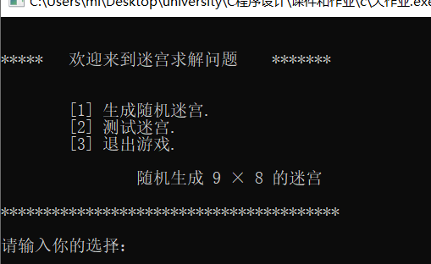
图1 游戏菜单界面

- 当用户输入“1”选择选项“[1] 生成随机迷宫.”时，先清屏随后直接生成一个9×8的随机迷宫，再提示用户按任意键继续运行该迷宫从起点到终点的路径，走不通的输出红色的×，并用绿色的箭头表示该路径（空心星星表示起点，实心星星表示终点），最后再输出该通路的坐标路线（以三元组的形式输出），具体运行情况结果如图2所示。

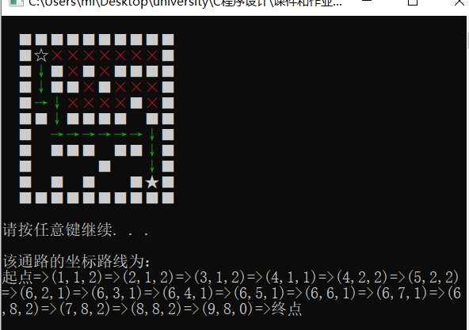
图2 生成随机迷宫界面

- 当用户输入“2”选择选项“[2] 测试迷宫.”时，便直接测试题目所给的例子，在本程序则是直接运行外部文件"maze_stack.cpp"的运行结果，直接测试输出该通路的坐标路线（倒序输出）以及具体迷宫路径（空心星星表示路径，实心星星表示终点）运行情况结果如图3所示。

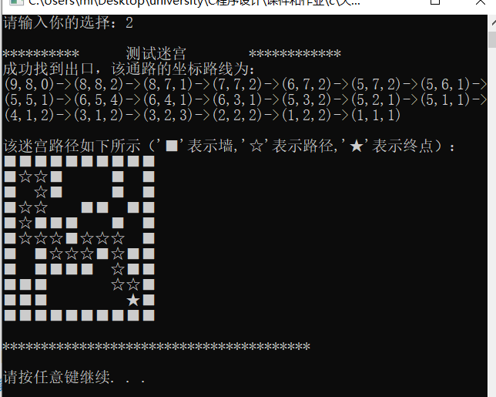
图3 测试迷宫界面

- 当用户输入“3”选择选项“[3] 退出游戏.”时，程序即刻停止运行，如图4所示。
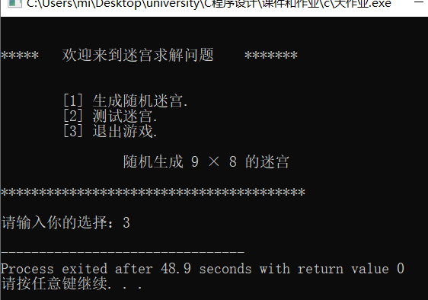
图4 退出游戏

- 总结
这个走迷宫程序已经基本上完成了，唯一不足的就是递归求解功能未实现，还需学习更多知识来完善自身的本领。我认为其最大的优点便是随机迷宫的生成，也是花了最多时间精力的一个模块，好在最后达到了内心的标准。
在这次的课程设计中，我主要学习和掌握到了用数据结构中栈的基础知识进行程序设计。经过不懈的设计、编码和调试，这个走迷宫程序不仅仅完成了，还很好地锻炼了我的实践动手能力，以及提高了不少编程水平。
为了这次课程设计，我在网上查阅了很多资料，很好地锻炼了自己的查阅资料的能力和快速吸收新知识的能力。整个过程我都有学到了很多的知识，在以后的学习当中，我会更加努力的学习好专业知识，并将所学的知识用于实践当中去，以便牢固掌握知识。

- 参考文献
- 数据结构教程与题解/胡圣荣，周霭如，罗穗萍编著.北京：清华大学出版社，2011.9( 2016.7重印)
- 陈静.基于Scratch3.0实现迷宫生成与寻路程序[J].数字技术与应用,2020,38(09):96-98.DOI:10.19695/j.cnki.cn12-1369.2020.09.37.
- 刘超.人工智能教学中的深度优先搜索算法——以经典迷宫问题为例[J].实验教学与仪器,2021,38(09):66-68.DOI:10.19935/j.cnki.1004-2326.2021.09.027.

